DYNAMIKA ADVENTU 2016
PUTUJEME DO BETLEHEMA, ABY SME NAŠLI JEŽIŠA

Cieľ: Spravíme si výlet do rôznych krajín, aby sme sa dostali do Betlehema a stretli sa s Ježišom.

Metodika: Každý adventný týždeň zájdeme do konkrétnej krajiny, kde žijú ľudia v rôznych situáciách a ponúkneme niečo, čo nosíme vo svojom kufri. Budeme na konkrétnej krajine deťom a mladým ľuďom dokumentovať, prečo sme si ju zvolili, prečo ňou prechádzame. Budeme s nimi viesť dialóg o potrebe solidarity, milosrdenstva a súcitu voči ľuďom, ktorí trpia z rozličných dôvodov.
Navrhovanú trasu miest, kde sa zastavíme, budú tvoriť podobné ťahy ako na betlehemskej hviezde.
Modlitby uskutočnené počas celého adventu budú úsilím o pokoj a stretnutie s Ježišom.

- týždeň: Cesta na Haiti
Info: http://www.charita.sk/stranky/haiti
- týždeň: Cesta do Sýrie –
Info: http://www.charita.sk/stranky/syria ; pozri tiež: http://www.kct-tabor.cz/gymta/OhniskaSvetovychKonfliktu/Syrie/index.htm
- týždeň: Cesta do Severnej Afriky
Info: http://www.kct-tabor.cz/gymta/OhniskaSvetovychKonfliktu/SeverniAfrika/index.htm
- týždeň: Cesta na Ukrajinu
Info: http://www.charita.sk/ukrajina/index.php
VIANOCE: Príchod do Betlehema

Motivačný plagát:

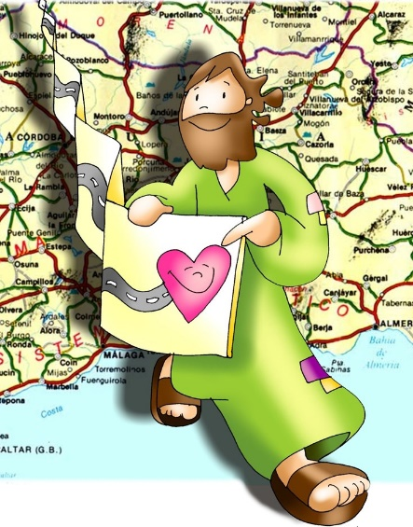

Východiskový bod: KOSTOL PANNY MÁRIE FATIMSKEJ, HRIŇOVÁ-RATICOV VRCH (SLOVENSKO)

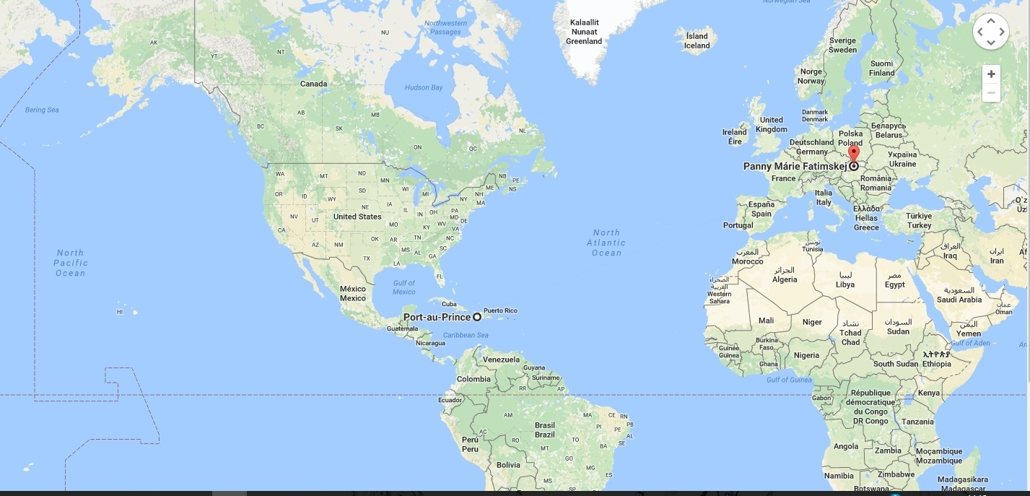

NAŠA TRASA:

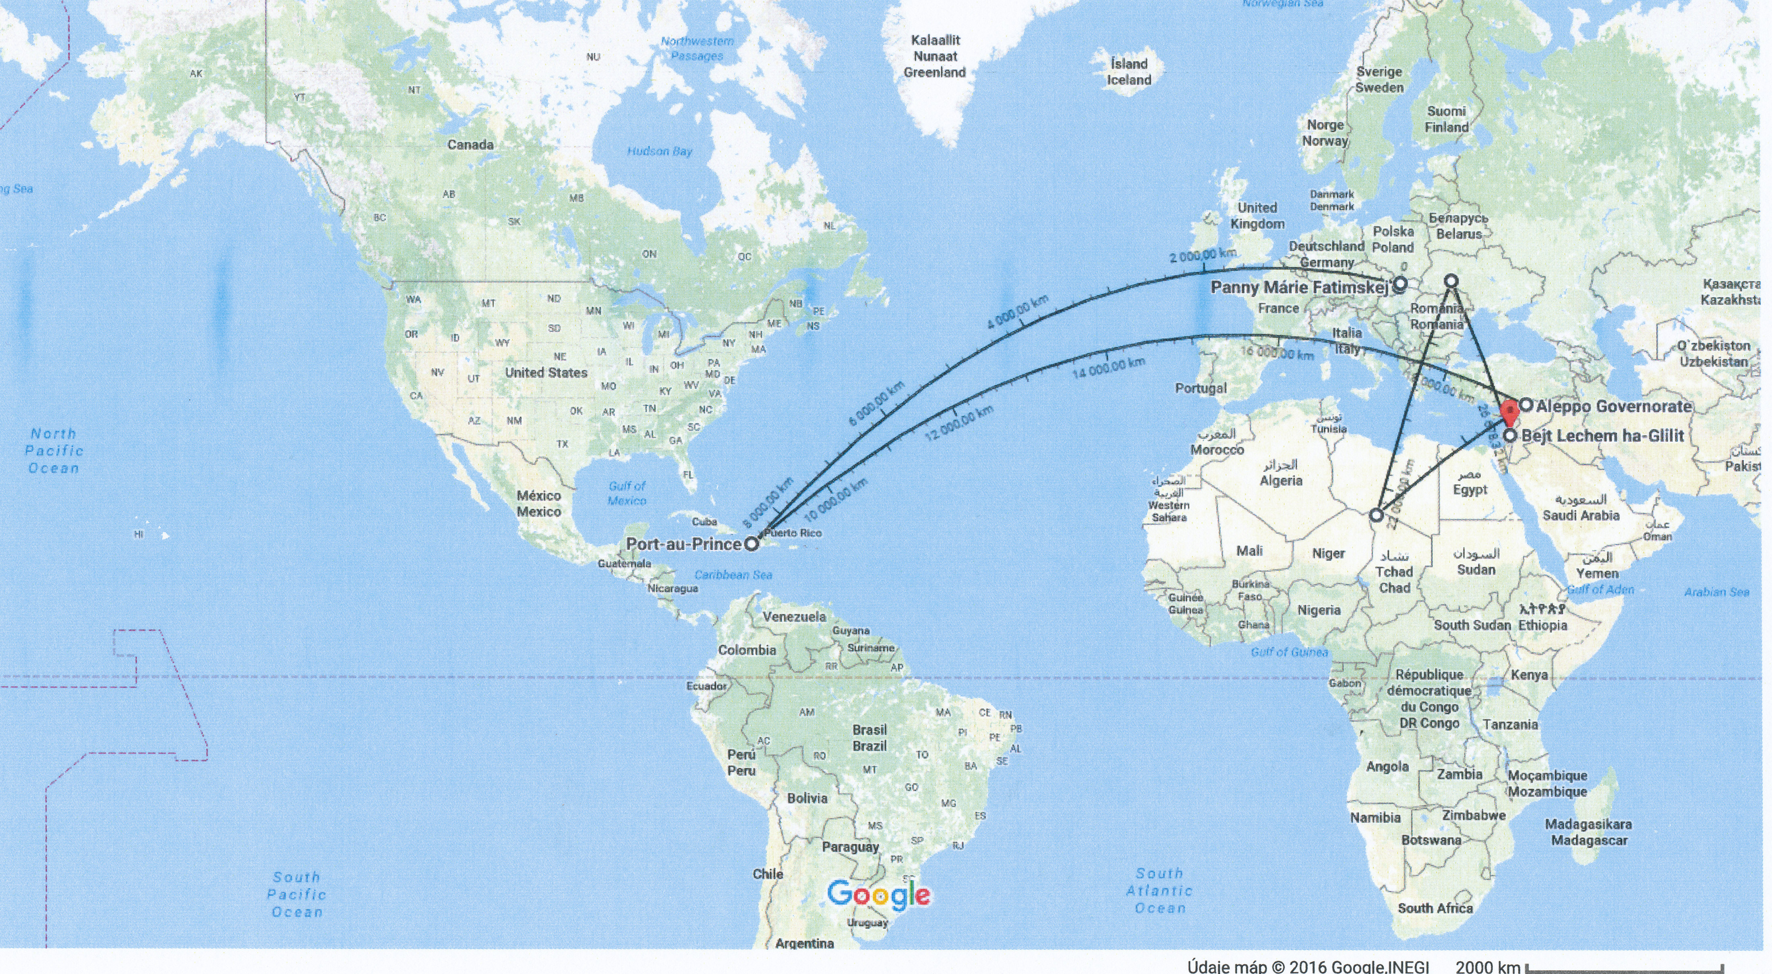
MODLITBA MALÉHO MISIONÁRA

Ježišu môj, mám ťa rád, Kde treba, chcem pomáhať, Mária, Kráľovná neba,
si môj verný kamarát. lásku, radosť rozdávať. o ochranu prosím teba. Amen.
Moja prosba k tebe letí, Pane Bože, pri mne stoj,
prosím ťa za všetky deti. chcem byť misionár tvoj.
Smer: Haiti

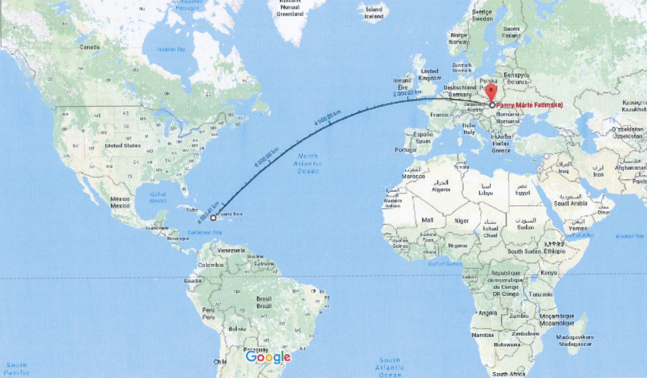
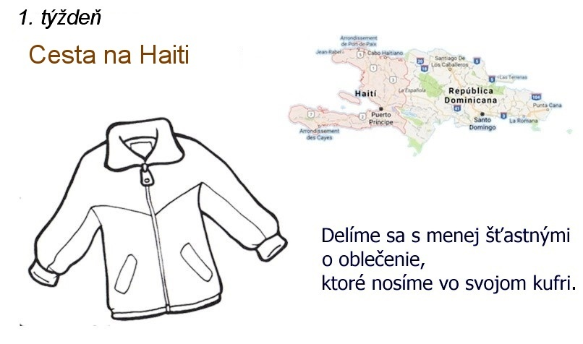
MODLITBA ZA HAITI

Milujúci Boh Otec, tvoj Syn Ježiš Kristus povedal,
že chudobných budeme mať vždy medzi sebou.
Prosíme ťa, Bože, nech nás Duch Svätý naučí poznávať potreby núdznych.
Podľa vzoru svätého Vincenta, zapáľ v srdciach ľudí dobročinnú lásku,
aby sme v chudobných spoznali tvár tvojho trpiaceho Syna.
Amen.

Smer: Sýria

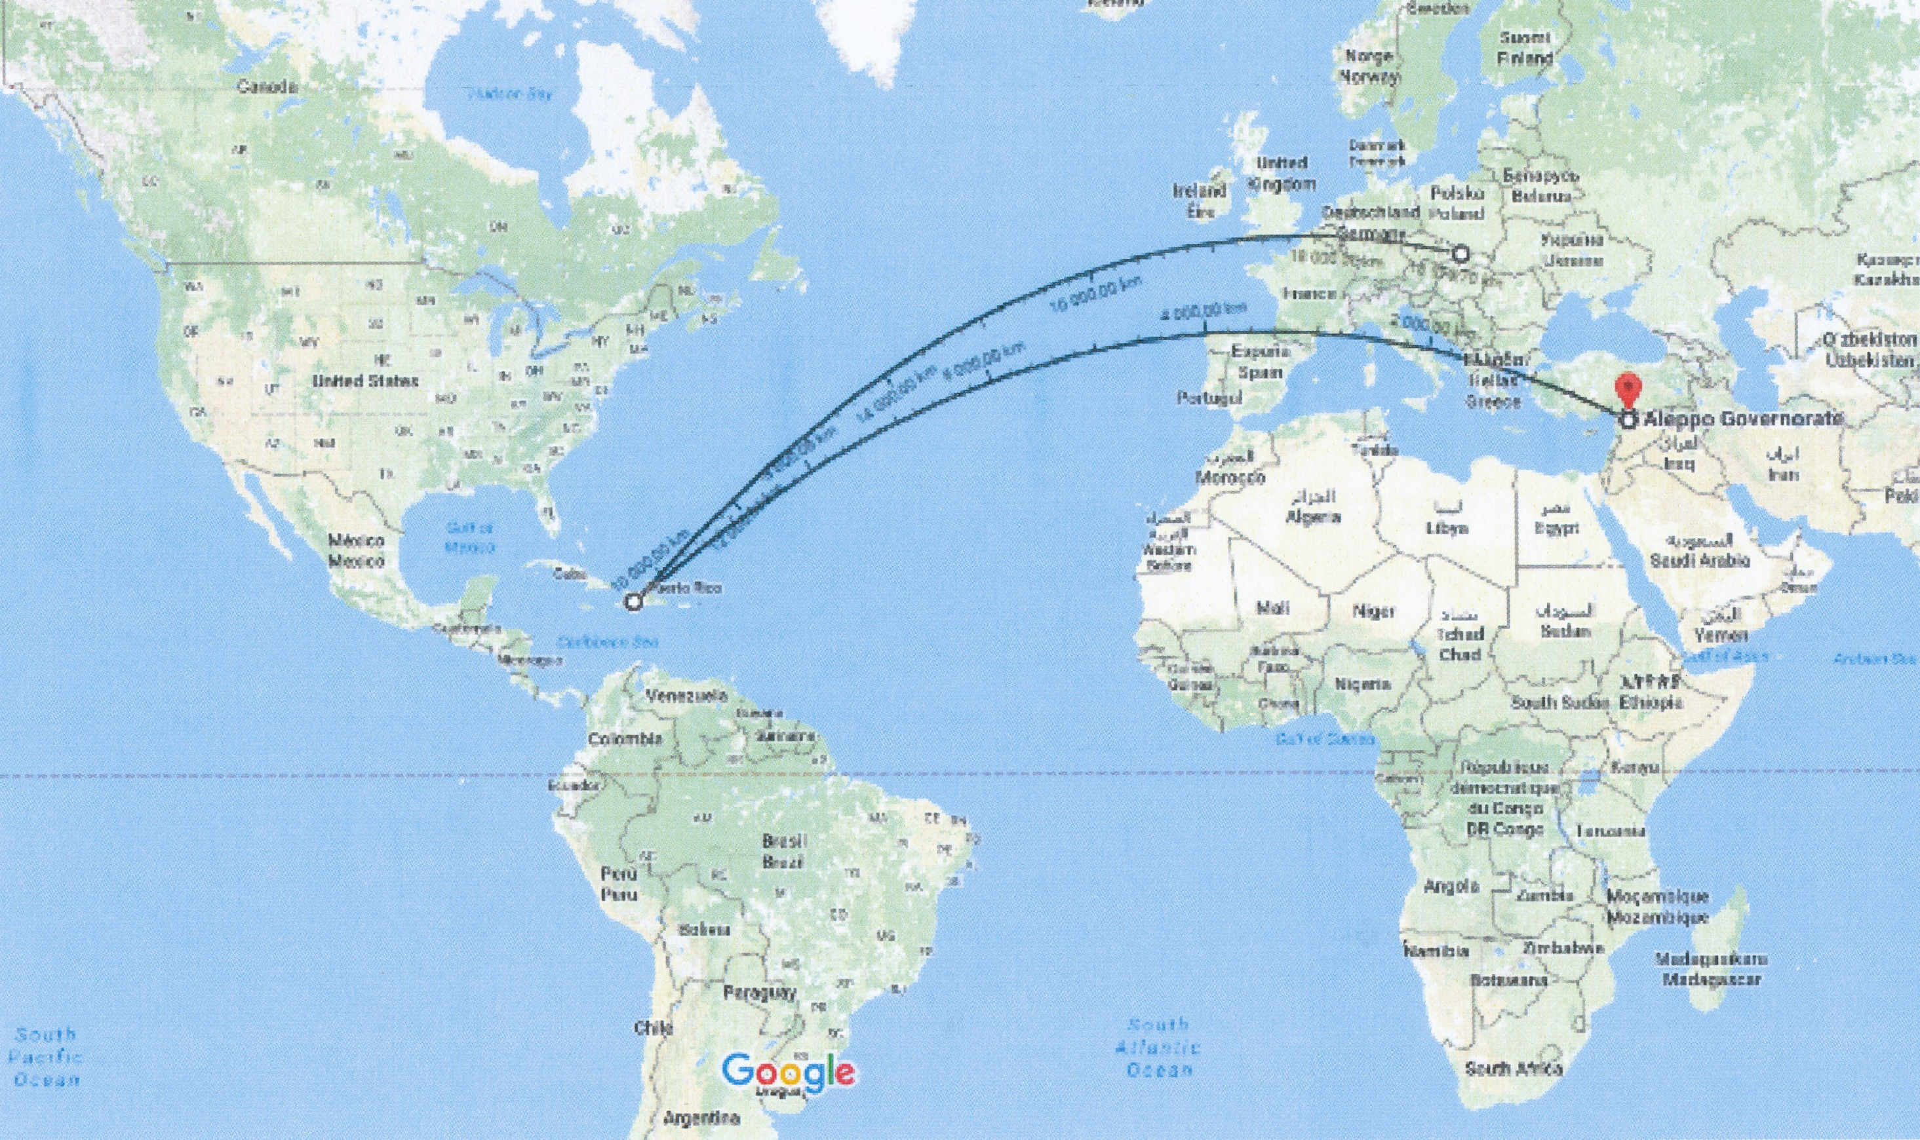

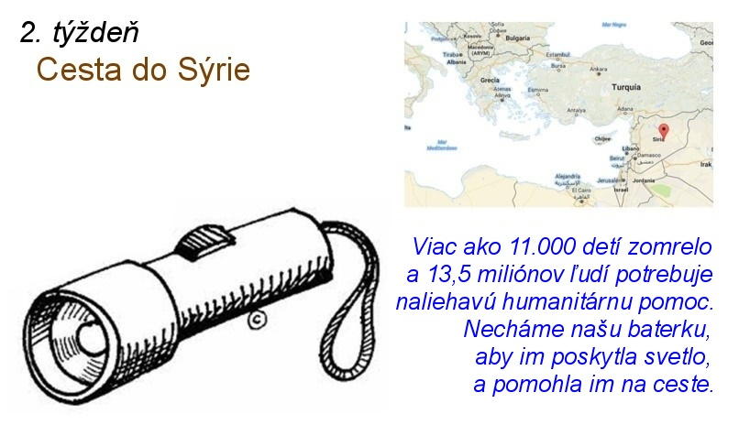

MODLITBA BRATA ALOIZA z Taizé

Bože lásky, sme znepokojení násilím, ktoré sa deje v Sýrii aj inde vo svete.
Preto sa obraciame k tebe; ty nás nenecháš upadnúť do znechutenia.
Činíš nás chápavými, že naša modlitba a náš súcit zavážia.
Buď po boku tým, ktorí trpia a zošli Ducha Svätého, aby roznecoval vo všetkých ľuďoch skutky pokoja.

Smer: Severná Afrika
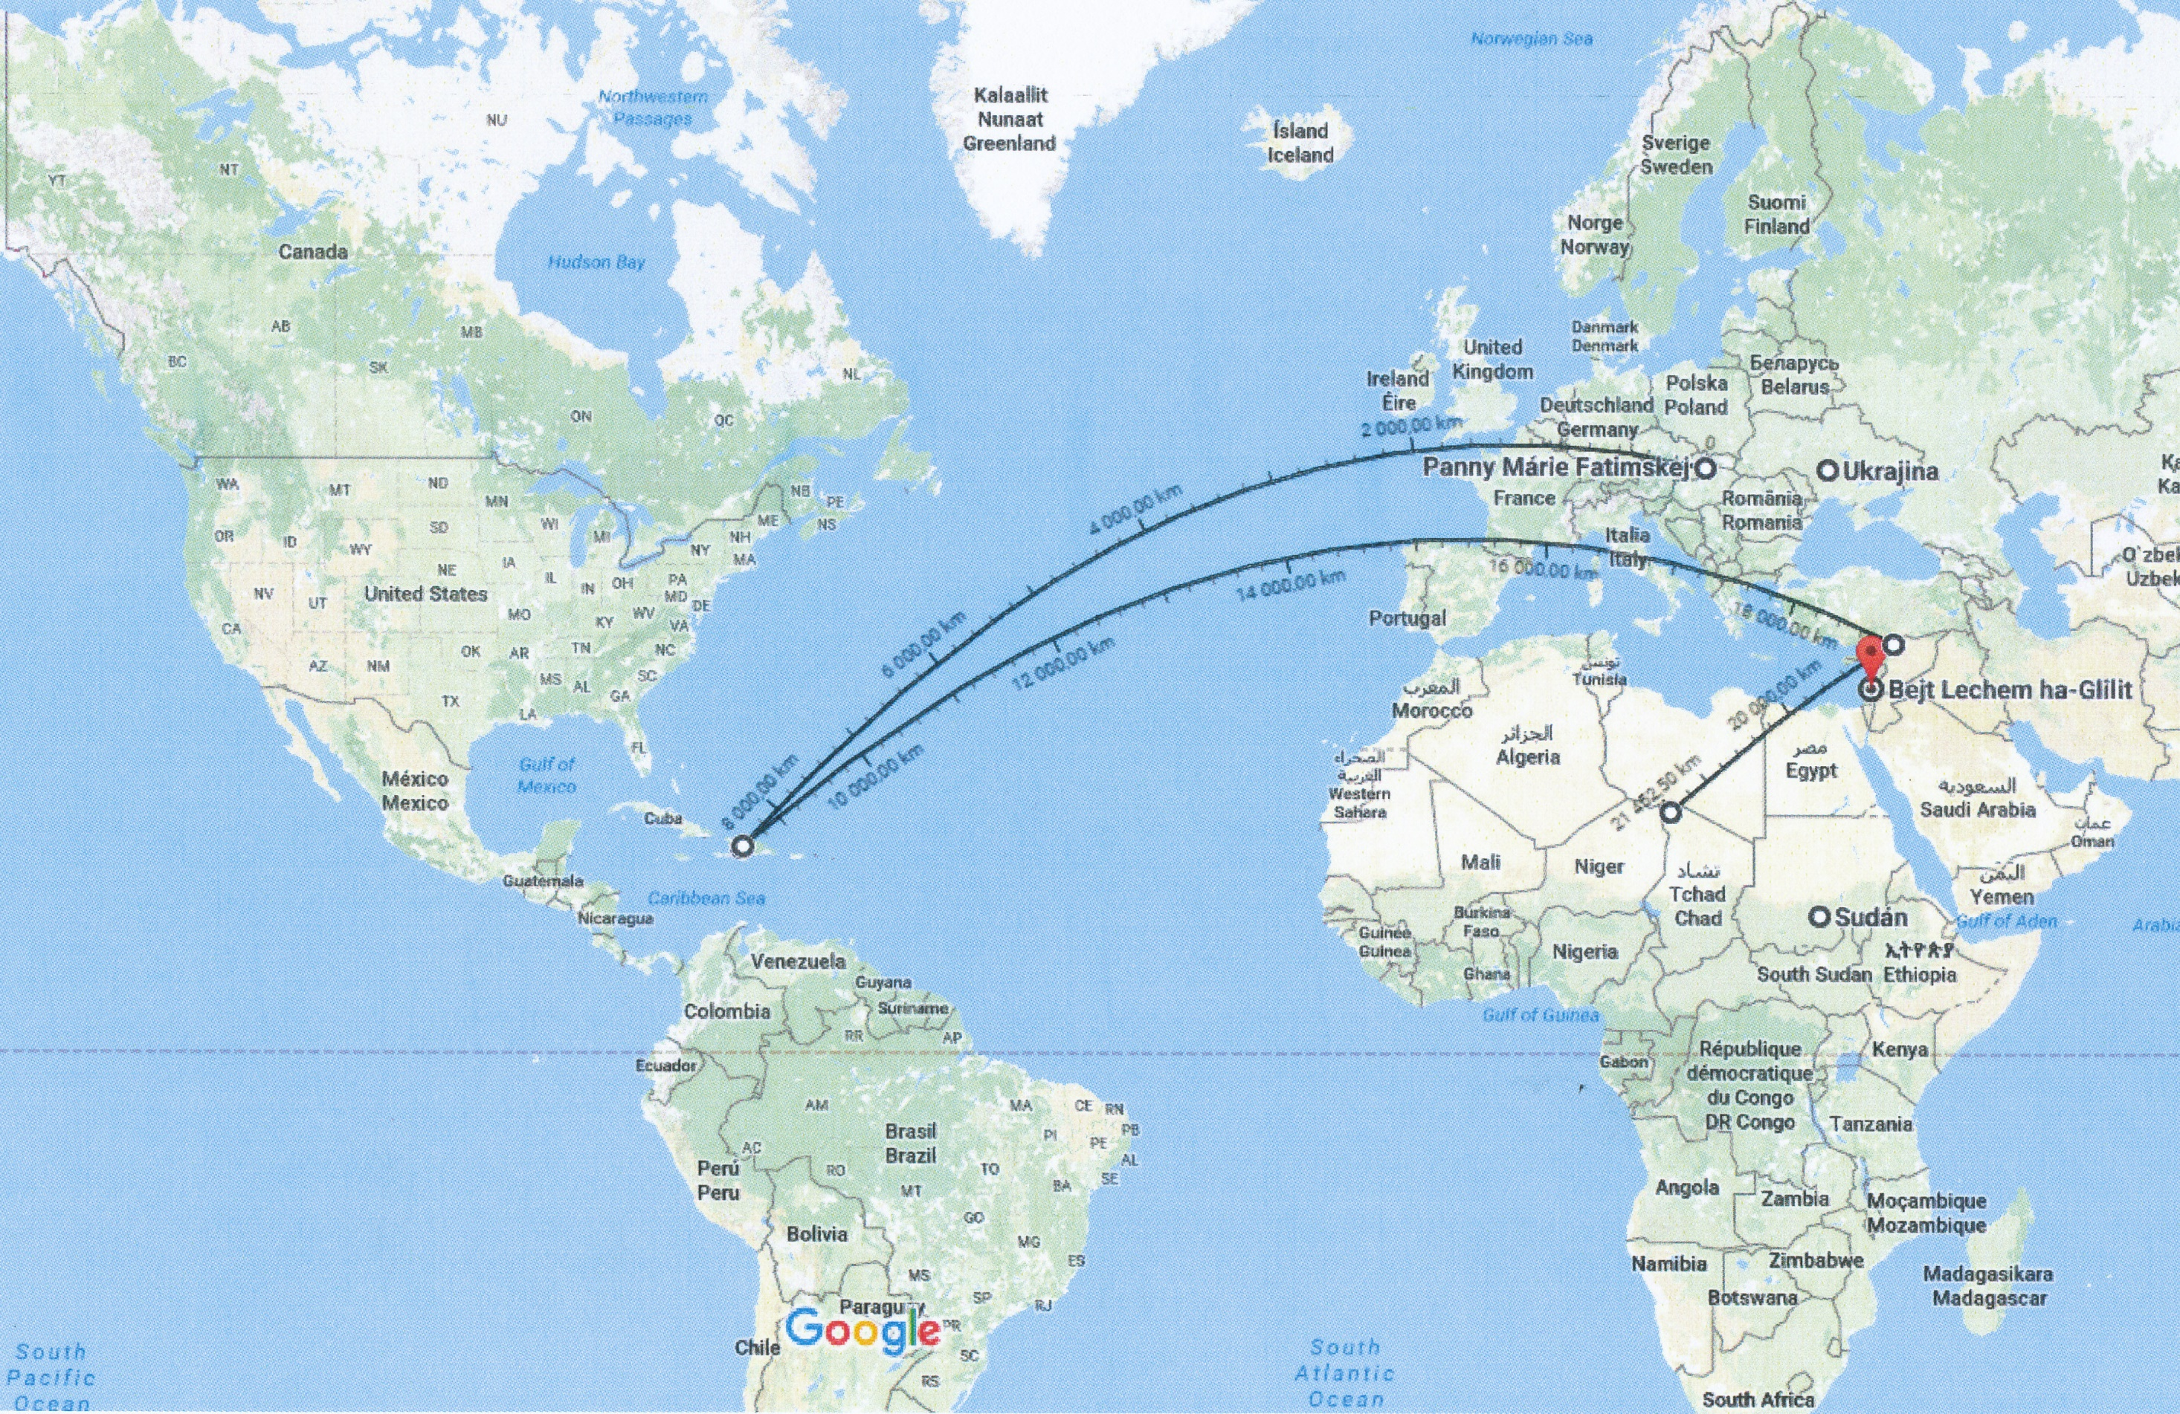

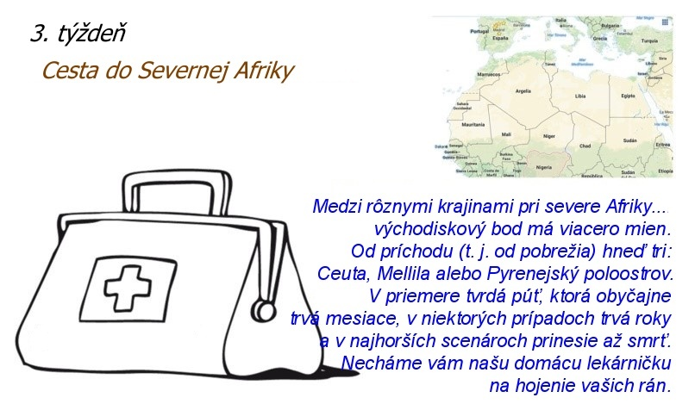
MODLITBA ZA AFRIKU

Pane, daj nám živú vodu,
ktorá uhasí smäd srdca,
aby sme mali vždy dosť lásky
a vedeli sa podeliť
so svojimi najchudobnejšími
bratmi a sestrami v Afrike. Amen.
Smer: Ukrajina

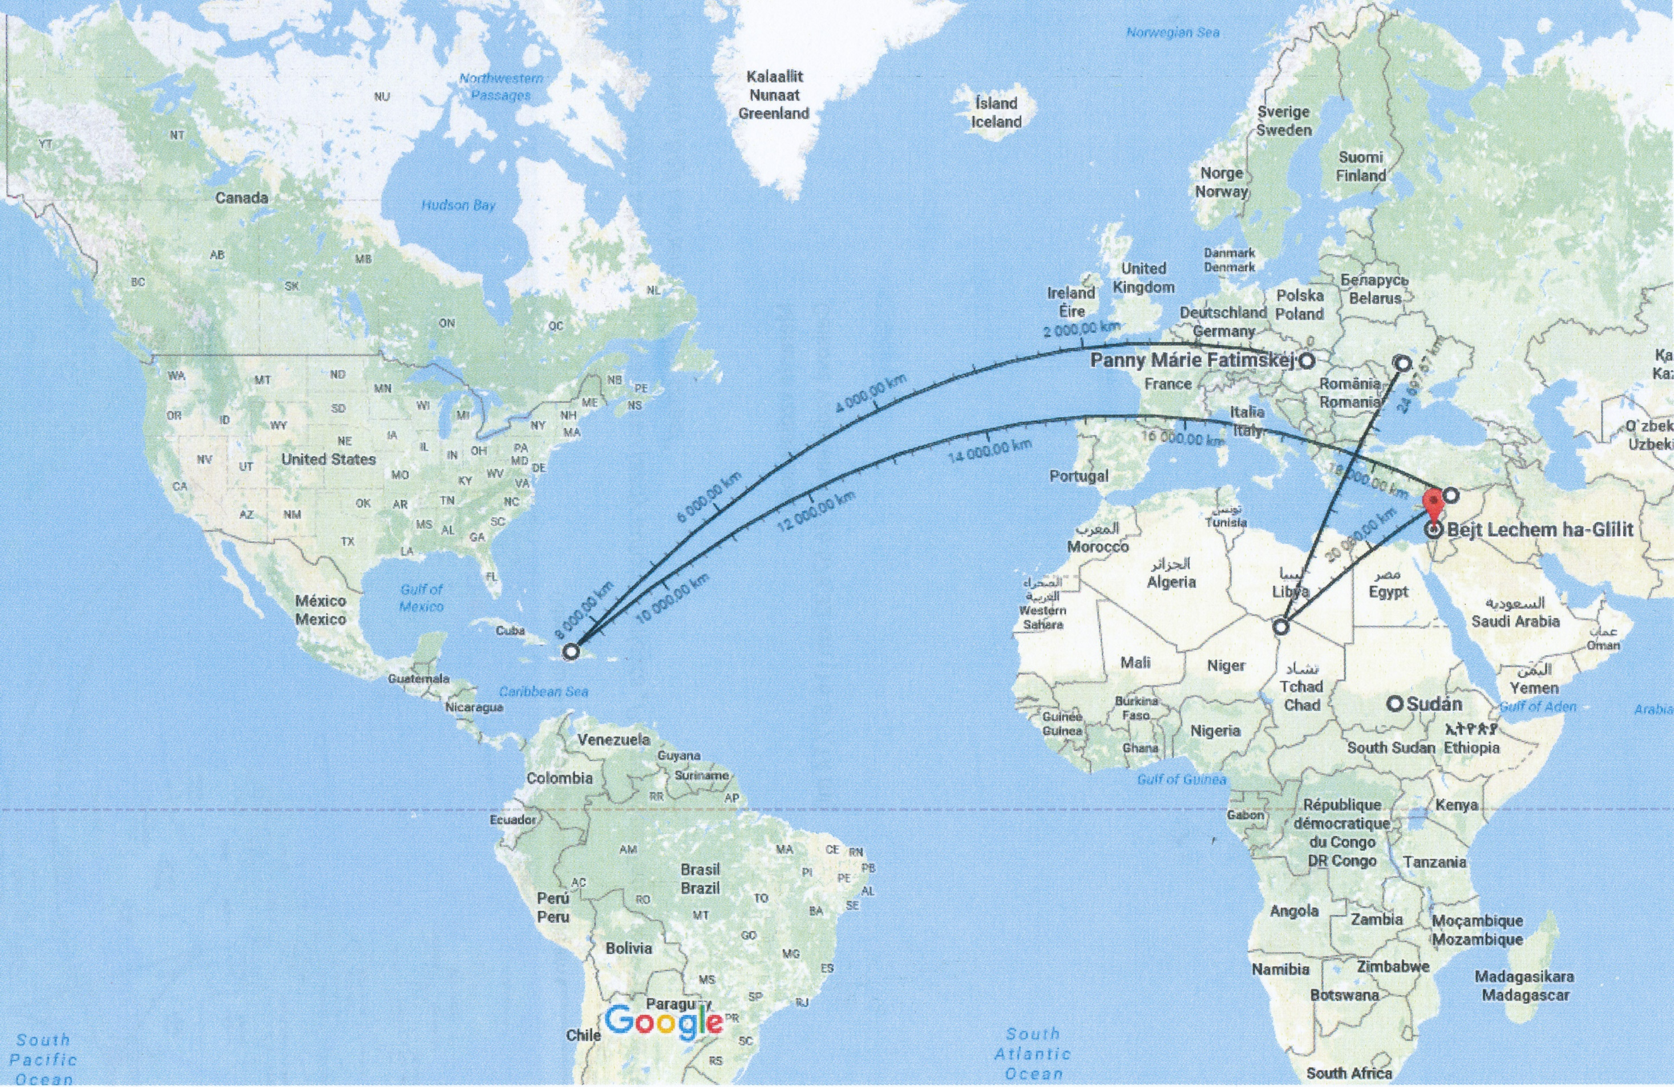
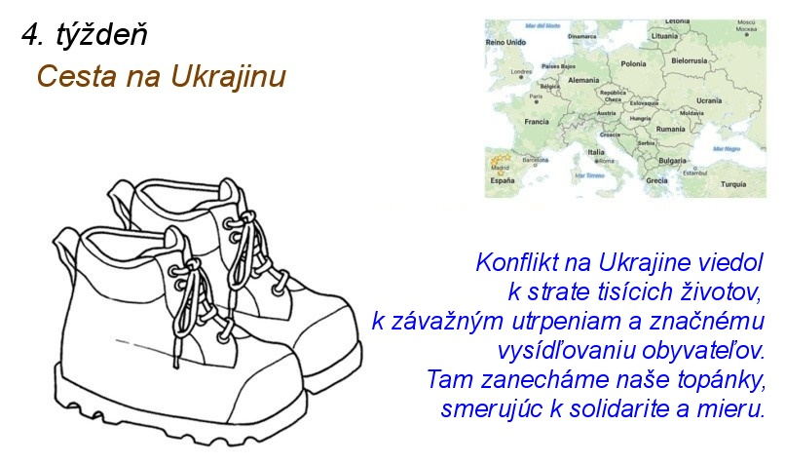
MODLITBA ZA POKOJ NA UKRAJINE

Bože, ty si prameň všetkého dobra;
pomáhaj nám na príhovor svätého Vladimíra,
aby sme žili podľa tvojej vôle a mohli mať v nebi účasť na tvojej sláve.
Prosíme ťa, stoj pri svojich deťoch na Ukrajine, bráň ich a ochraňuj;
daruj im potrebné zmierenie a naplň ich srdcia pokojom a láskou.
Prosíme o to skrze tvojho Syna, Ježiša Krista, nášho Pána,
lebo on s tebou v jednote Ducha Svätého žije a kraľuje po všetky veky vekov. Amen.

Adventný kalendár
Deň po dni našej špeciálnej cesty
NEDEĽA | PONDELOK |  | UTOROK | STREDA | ŠTVRTOK | PIATOK | SOBOTA
27. nov.  PREKVAPENIE:  Prekvapím niekoho malým darčekom, kvietkom, drobnosťou. | 28. nov.  DOBROTA:  Strávim celý deň  v službe iným. |  | 29. nov.  DIALÓG:  Dnes sa darujem  v službe každému,  kto sa mi prihovorí. | 30. nov.  MODLITBA:  Vzdám sa sledovania TV programu  v prospech modlitby za niekoho. | 1. dec.  ZÁUJEM:  Snažím sa  viac sa zaujímať  o potreby iných. | 2. dec.  CHVÁLA:  Dnes sa vynasnažím rozpoznať úspechy druhých a budem za to ďakovať Bohu. | 3. dec.  ZMIERENIE:  Spravím prvý krok  priblíženia sa k tomu,  kto ma urazil.
4. dec.  OBETA:  Urobím malú obetu z lásky k Bohu. | 5. dec.  SLUŽBA:  „Zostaňte, idem!“  Budem pozorný  na potreby druhých. |  | 6. dec.  PORIADOK:  Dnes si urobím poriadok v mojej izbe,  v mojom dome,  v mojom živote. | 7. dec.  PÔST:  Dnes sa zrieknem obľúbeného jedla  a poprosím P. Máriu  o pomoc. (Triezvosť v jedení a pití.) | 8. dec.  S LÁSKOU K NIM  Navštívim kostol  a pomodlím sa  za potreby  našej rodiny. | 9. dec.  VEĽKORYSOSŤ  Nepýtam sa:  Čo dostanem ja?  Ale:  Čo môžem ja dať? | 10. dec.  LÁSKAVOSŤ  Budem láskavý,  aj keď by niečo zle vyšlo.
11. dec.  POČÚVANIE:  Vypočujem druhého s trpezlivosťou, hoci mi znovu zopakuje ten istý príbeh. | 12. dec.  SÚCIT:  Zdieľam utrpenie  s druhými;  navštívim chorého  a pod. |  | 13. dec.  RADOSŤ:  Kto sa teší s ostatnými, znásobuje radosť. | 14. dec.  POROZUMENIE:  Pochopím  záležitosti iných,  poskytnem podporu; nemám pripomienky. | 15. dec.  ODPUSTENIE:  Som pripravený odpustiť chyby; uvedomujem si  vlastné limity. | 16. dec.  POZDRAV ZA RÁNA:  S radosťou sa pozdravím;  poteším ostatných. | 17. dec.  SOLIDARITA:  Starám sa  o potreby iných.
18. dec.  ZRIEKNUTIE SA:  Zriekniem sa niečoho v prospech iného –,  aby mal radosť. | 19. dec.  OPRAVA:  Opravím, čo treba,  pripravím  niečo dobré,  privítam s láskou. |  | 20. dec.  PODELIŤ SA:  Nájdem niekoho,  kto nečaká,  že niečo dostane,  a obdarujem ho. | 21. dec.  DISKUSIA:  MODLÍM SA.  Čo odo mňa žiada Ježiš, aby som urobil?  Mám odvahu  povedať áno? | 22. dec.  ZMIERENIE:  Uznám svoje hriechy  a robím pokánie. | 23. dec.  PRÍPRAVA:  Pripravím srdce  na prijatie Ježiša | 24. dec.  PRIJMEM JEŽIŠA

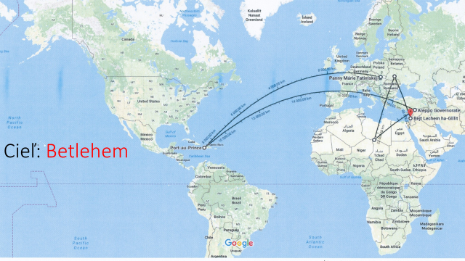

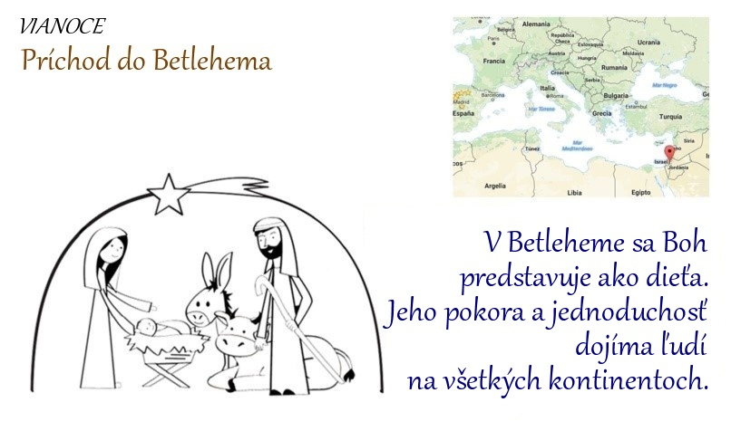

Modlitby na dobré ráno

1. VŠETCI SÚ POTREBNÍ

Ak nota hovorí: Nota nerobí melódiu,
... neexistovala by žiadna symfónia.
Ak kameň povie: Kameň nemôže postaviť múr,
... neexistoval by žiaden dom.
Ak daždová kvapka povie: kvapka nerobí rieku,
... neexistovali by oceány.
Ak pšeničné zrno povie: zrno neoseje pole,
neexistovalo by pšeničné pole.
Ak človek rečie: gesto lásky nezachráni ľudstvo,
nikdy nebude existovať spravodlivosť a pokoj,
dôstojnosť a šťastie na ľudskej zemi.

Preto symfónia potrebuje každú notu,
rovnako ako kniha potrebuje každé slovo.
Preto dom potrebuje každý kameň,
rovnako ako oceán potrebuje každú kvapku vody.
Preto pšeničné pole potrebuje každé zrno.

Takže všetko ľudstvo ťa potrebuje,
nech si kdekoľvek, Jedinečný,
a preto nenahraditeľný.

2. SPOLOČNE TVORÍME ZEM

Nikdy nehovor,
neviem, nie som nanič, nemôžem,
nemám silu, nerozumiem;
tie veci sú pre tých, ktorí vedia...

Aby ľudia a zem,
všetko, čo stojí za to, vedelo a mohlo.

Ak máte päť, dajte päť,
ak máte dve, dajte dve,
ak máte jeden, dajte jeden,
ak ste slepí, držte sa krívajúceho,
ak ste krívajúci, držte sa slepého,
ak ste chromí a slepí, stále môžete spievať,
a to nielen v čase, keď ste sklamaní.

On je statočný a pokorný
objaví a rozpozná váš dar,
prijmite ho a prijmite i sami seba s Ním.
Ak vám Boh dal srdce,
vaše srdce si nájde čas na bratstvo.
Ak vám Boh dal radosť,
vaša radosť nebude chýbať na strane chudobných.
Ak vás Boh stvoril uvážlivým
vaše uvažovanie si nájde čas
na meranie krokov
pre lepší zajtrajšok.

3. SPOJENÉ RUKY

S rukami zopätými
sme v spoločenstve s tebou, Ježišu
cítime teplo partnera.

Naša sila spojených rúk
spája naše srdcia.
A úsmev medzi nami
je radosťou, ktorá visí z našich pier.
Tvoja láska, tvoja radosť a sila, žije v každom z nás,
a ženie nás k vytvoreniu spoločenstva.

Pane, chceme milovať,
nikto nie je vylúčený.
Chceme žiť šťastne
a nedovolíme hnevu, aby nás rozdelil.

Chceme byť silnou reťazou,
a medzi všetkými konať veľké veci.

Aby sa nikto necítil na okraji
a nemali sme medzi sebou opovrhnutého.
V tomto smútku alebo strachu,
všetci sa vynasnažíme pomôcť.
PRETOŽE TY SI TEN, KTORÝ NÁS SPÁJA.

4. MODLITBA ZA CHÝBAJÚCI POKOJ

Pane, daj nám pokoj – tvoj pokoj – každý deň.
Pokoj nemôže ostať úplne spokojný;
nenachádza teraz žiadaný cieľ či tajomný strom večného šťastia;
nepije vodu, ktorá nám zaženie smäd,
ani víno, ktoré nám ponúka príliš známu, príliš istú pieseň.

Nech sa nikdy nevlejú do mora naše rieky;
nech nikdy nenájdu teplé hniezdo naše vtáky,
nech sa nikdy neunavíme v hľadaní novších a dlhších ciest,
v zdolávaní vrcholovo a dotýkaní sa hlbín.

Nech nikdy nenájdeme odpočinok len preto,
že naše srdce už našlo priveľkú istotu v jeho tlkote a krvi, ktorá ním prúdi.
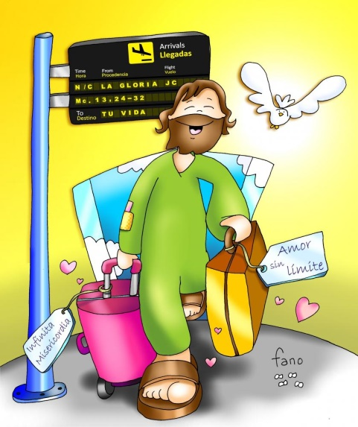

5. MODLITBA NA PRIVÍTANIE

Pomôž mi, Pane, byť pre každého tým,
ktorý čaká bez toho, aby sa unavil,
počúva bez únavy,
víta s láskavosťou,
dáva s láskou;
tým, ktorého možno nájsť, kedykoľvek je to potrebné.

Pomôž mi, Pane, byť spoľahlivo prítomným;
na koho sa možno obrátiť v prípade potreby,
ktorý ponúkne priateľstvo, pri ktorom si možno odpočinúť,
ktorý sa obohatí v tebe a skrze teba
a vyžaruje radostný pokoj, tvoj pokoj, Pane.

Pomôž mi, aby som sa zdvihol vždy,
keď treba byť k dispozícii
a bol otvorený pre všetkých.
Nech mám na zreteli tvoj plán,
vždy zotrvám v tvojej pravde
a nech mi nechýba tvoja spravodlivosť.
A tak okrem mimoriadnych diel
môžem pomáhať ostatným,
a najmä si viac všímať príbuzných,
aby ťa moja duša privítala v každej chvíli. Amen.

6. DOBRÝ DEŇ

Pane, je ťažké začať tento deň,
pretože viem, že je to nová úloha,
nový záväzok, nové úsilie.
No chcem ho začať s nadšením,
pokračovať s radosťou, s novým elánom.

Viem, že si na mojej strane:
v mojej rodine, v mojich priateľoch,
v mojich záležitostiach, vo mne samom.

Ďakujem ti za toto nové svitanie,
ďakujem za tento nový začiatok,
ďakujem za tvoju novú prítomnosť.

Chcem zasievať pokoj, solidaritu,
lásku medzi bratmi
a viem, Pane,
že túto prácu začína každý deň
mnoho bratov na akomkoľvek mieste na zemi,
a to mi dodáva odvahu napredovať.

Tiež prosím za nich a s nimi vravím: Dobrý deň, Pane!

7. OTČE, ZVERUJEM SA DO TVOJICH RÚK

Otče, zverujem sa do tvojich rúk.
rob so mnou, čo chceš;
nech je to čokoľvek, ďakujem ti.

Som pripravený na čokoľvek,
so všetkým súhlasím.
Osvieť môj život svetlom Ježiša
ktorý neprišiel, aby sa dal obsluhovať,
ale aby slúžil,
aby môj život bol ako Jeho, službou.

Pšeničným zrnom, ktoré odumrie v brázde sveta.
Nech sa tak stane, Otče.

Zverujem ti svoj život, dávam ti ho. Veď ma.
Zošli mi toho Ducha, ktorý pohýnal Ježiša.

Zverujem sa do tvojich rúk
bez výhrad, s absolútnou dôverou.
Pretože ty si môj Otec.

www.reflejosdeluz.net
SK verzia: pre vnútornú potrebu DKÚ BB

